
UNIVERSIDAD CATÓLICA DE CUENCA
FACULTAD DE INFORMÁTICA, CIENCIAS DE LA COMPUTACIÓN E
INNOVACIÓN TECNOLÓGICA

CARRERA DE ROBÓTICA E INTELIGENCIA ARTIFICIAL

ASIGNATURA: MICROCONTROLADORES

TEMA: Control de Estados Adaptativo y Adquisición de Datos con ESP32 (FSM e Interrupciones)

NOMBRE DEL ESTUDIANTE: Yeremis Tenesaca; Anthony Quito

DOCENTE: ING. PABLO BUESTÁN ANDRADE, PhD

FECHA: 03/05/2026

INTRODUCCIÓN
La integración de entradas analógicas y digitales bajo un esquema de interrupciones es fundamental para el desarrollo de sistemas embebidos de alta eficiencia. La eliminación de funciones bloqueantes como delay() permite que el microcontrolador mantenga una alta disponibilidad para tareas críticas. En este laboratorio, se implementa una máquina de estados que integra la lectura de un potenciómetro y una secuencia de parpadeo controlada por un temporizador de hardware.

OBJETIVO GENERAL
Implementar una máquina de estados finita en un ESP32 que gestione entradas analógicas y secuencias temporizadas mediante interrupciones de hardware, asegurando la transición automática entre estados de operación y reposo.

DISEÑO ESQUEMÁTICO
- ESP32
- 1 Potenciómetro conectado a un pin ADC (Ej. GPIO 34).
- 1 Pulsante con resistencia Pull-up/Pull-down.
- 1 LED de control (Ej. GPIO 2).

CÓDIGO
#define LED_PIN 2
#define BTN_PIN 18
#define POT_PIN 34

volatile int estado = 0;
volatile bool tick = false;
volatile bool ledState = false;
volatile int conteo = 0;

int lastBtnState = HIGH;

hw_timer_t *timer = NULL;
portMUX_TYPE timerMux = portMUX_INITIALIZER_UNLOCKED;

void IRAM_ATTR onTimer() {
portENTER_CRITICAL_ISR(&timerMux);
tick = true;
portEXIT_CRITICAL_ISR(&timerMux);
}

void setup() {
Serial.begin(115200);
pinMode(BTN_PIN, INPUT_PULLUP);

ledcAttach(LED_PIN, 5000, 8);
ledcWrite(LED_PIN, 0);

timer = timerBegin(1000000);
timerAttachInterrupt(timer, &onTimer);
timerAlarm(timer, 1000000, true, 0);
}

void loop() {

int btnState = digitalRead(BTN_PIN);

if (btnState == LOW && lastBtnState == HIGH) {
estado++;
if (estado > 2) estado = 0;

if (estado == 2) {
conteo = 0;
ledState = false;
ledcWrite(LED_PIN, 0);
}
}
lastBtnState = btnState;

if (estado == 2 && tick) {
portENTER_CRITICAL(&timerMux);
tick = false;
portEXIT_CRITICAL(&timerMux);

ledState = !ledState;
ledcWrite(LED_PIN, ledState ? 255 : 0);

if (ledState == false) {
conteo++;
Serial.print("Parpadeo #");
Serial.println(conteo);
}

if (conteo >= 5) {
estado = 0;
conteo = 0;
ledState = false;
ledcWrite(LED_PIN, 0);
Serial.println("Secuencia completa → Estado 0");
}
}

switch (estado) {

case 0:
ledcWrite(LED_PIN, 0);
break;

case 1: {
int valorADC = analogRead(POT_PIN);
int pwmValue = map(valorADC, 0, 4095, 0, 255);
ledcWrite(LED_PIN, pwmValue);
break;
}

case 2:
break;
}
}

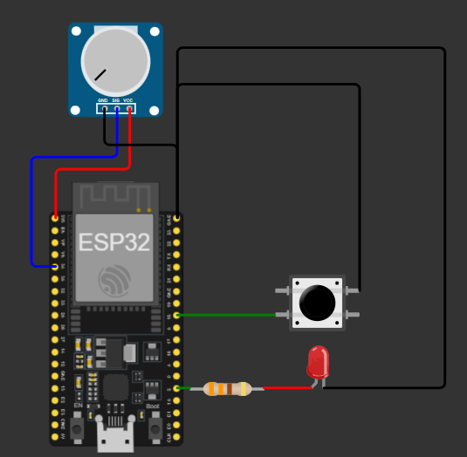
FOTOGRAFÍAS

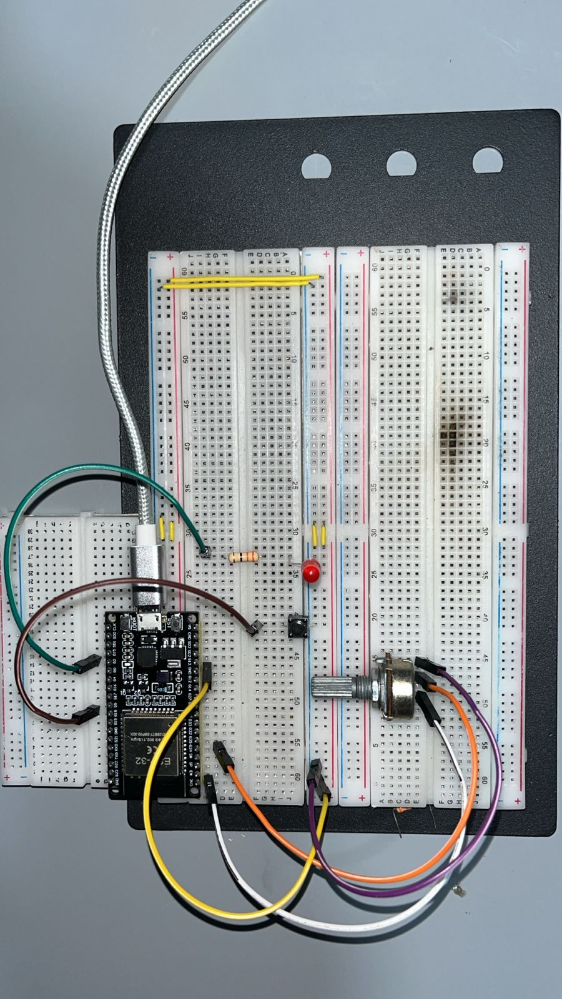
Estado 1: Reposo.
FIGURA 1: El sistema esta en reposo y el LED esta apagado.

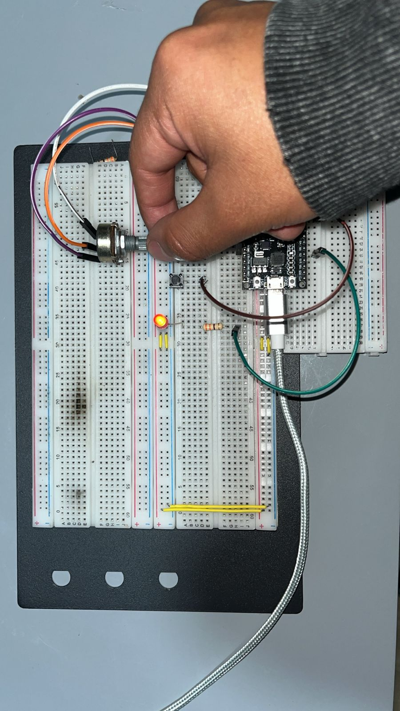
Estado 2: Control Analógico.
FIGURA 2: El brillo del LED se controla con el potenciómetro usando lectura analógica y PWM.

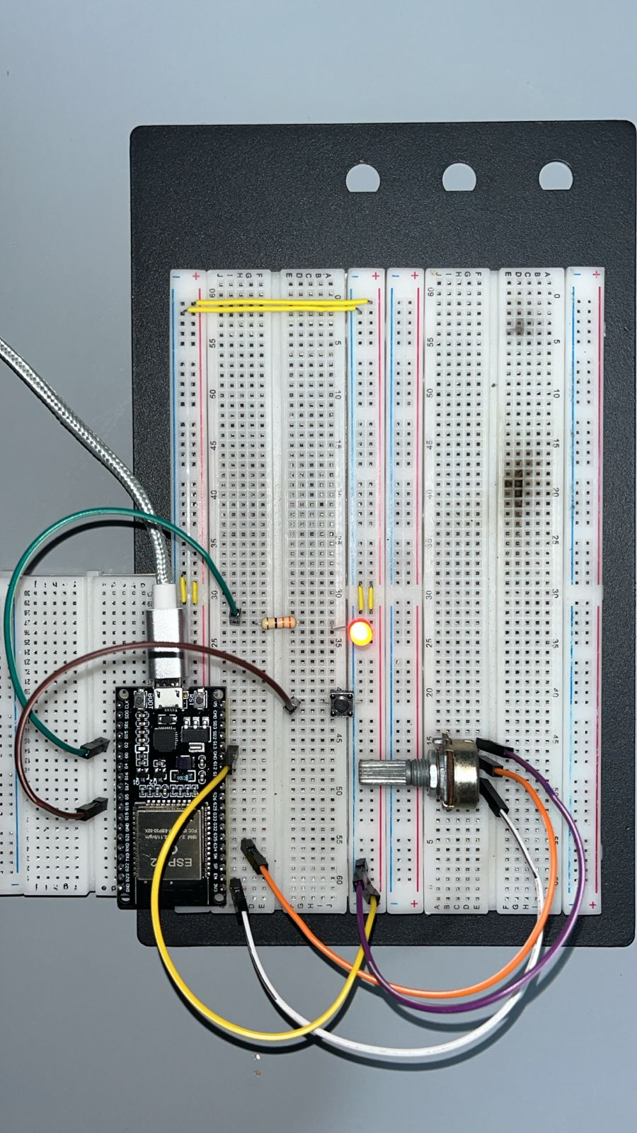
Estado 3: Parpadeo.
FIGURA 3: El LED parpadea 5 veces con un lapso de 1 segundo y luego vuelve al estado inicial.

